


« Quel temps fait-il ? »

Je relie l’image à la bonne phrase :
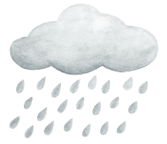
✍️ Relie chaque dessin au bon mot.
Il fait beau.
Il y a du soleil.
Le temps est ensoleillé.
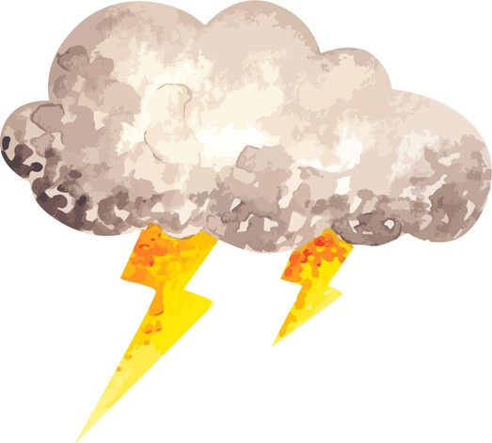
Le temps est couvert.
Le temps est nuageux.
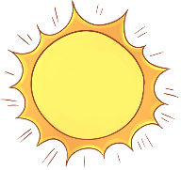
Il y a des nuages.
Il y a un arc-en-ciel.
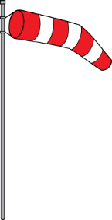

Il y a une tornade. Elle emporte tout sur son passage !
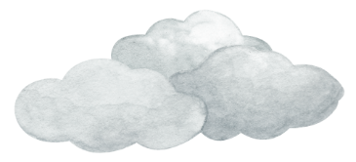
Il y a de la pluie.
Il pleut.
Le temps est pluvieux.











Il y a du vent.
Ça souffle !
(Regarde le manche à air !)


Il y a de l'orage.
Le temps est orageux.
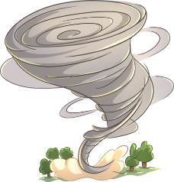
Il y a de la neige.
Le temps est neigeux.
Il neige.

